中国计量大学2019 ~ 2020 学年第 1 学期
《数学物理方法》课程考试试卷（A）
开课二级学院： 光学与电子科技学院，考试时间： 2019年_11月_18日 18:00 时
考试形式：闭卷√、开卷□，允许带 入场
考生姓名： 学号： 专业： 班级：

装

订

线
题序 | 一 | 二 | 三 | 四 | 五 | 六 | 七 | 八 | 九 | 总分
得分
评卷人

- 填空题(20分)
- 复数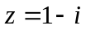的模是 ，其共轭复数是 。
- 复数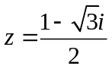的幅角是 ，其指数形式是 。
- 设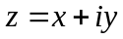，则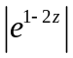= 。
- 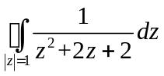=__________。
- 幂级数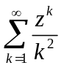的收敛半径是____________。
- 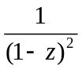在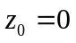的泰勒级数为 ， 其收敛域为_____________。
- 函数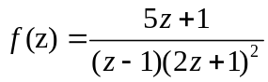在奇点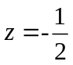的留数为_________。
- 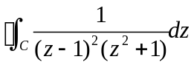=_____________。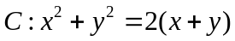。
- 定解问题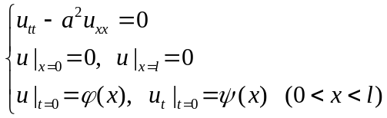的本征值为________，本征函数为_____________。
- 若与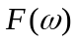分别为傅里叶变换的原函数和像函数，那么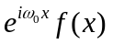的象函数为____________。
- 将复数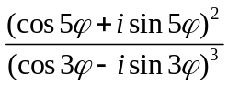化为指数形式和复数形式。 (10分)

- 设C表示圆周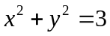，若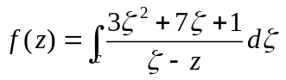，求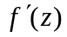 (10分)

装

订

线

- 已知某解析函数实部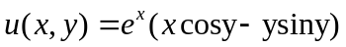,且求该解析函数。 (10分)

- 求解实变函数定积分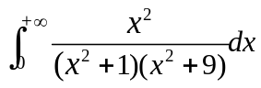。 (15分)

- 将下列脉冲展开为傅里叶积分。 (15分)
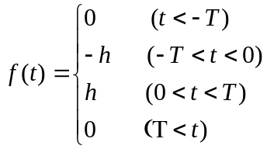

装

订

线

- 考虑一维的热传导系统(有界杆)，设杆的长度为L，其两端保持绝热，杆的初始温度分布为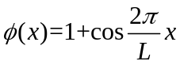。求任意时刻杆上各点的温度分布情况。 (20分)

